ŚPIWÓR
5300

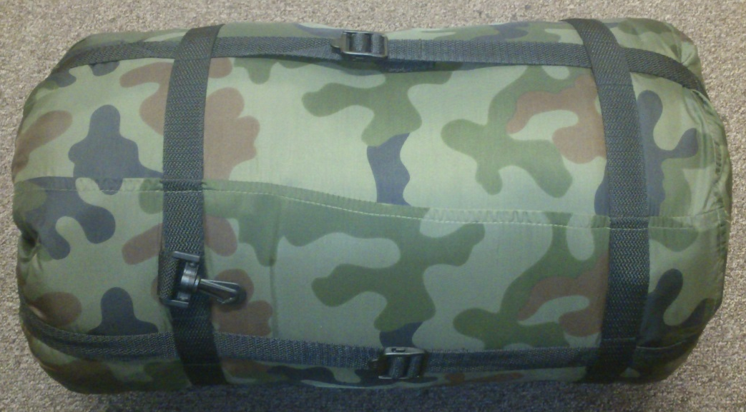

Rys. 1. Widok z góry.
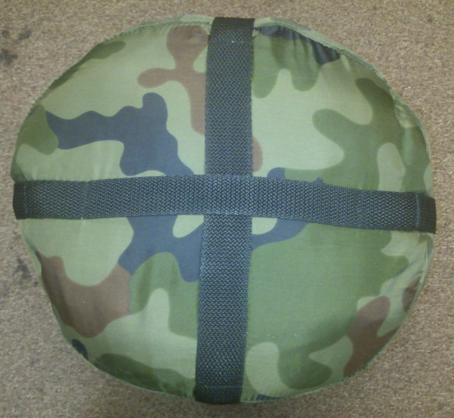
2600
Rys. 2. Widok z boku.
Waga – około 2 kg.
- miejsca mocowania

